Министерство образования и науки Республики Казахстан

Субъект научной и (или) научно-технической деятельности
Аккредитация: серия МК, № 005183 от 18 мая 2018 года

УДК 661.6
Коды ГРНТИ53.03.05; 53.41.31
№ Госрегистрации 0118РК01204
Инв. № _________________

ОТЧЕТ
О НАУЧНО-ИССЛЕДОВАТЕЛЬСКОЙ РАБОТЕ
«МОДЕРНИЗАЦИЯ ОБОРУДОВАНИЯ И ТЕХНОЛОГИИ ПОЛУЧЕНИЯ ОЧИЩЕННОГО КРЕМНИЯ ДЛЯ СОЛНЕЧНОЙ ФОТОЭНЕРГЕТИКИ»
(промежуточный)

Программа 217 «Развитие науки»
Подпрограмма 102 «Грантовое финансирование научных исследований»
Приоритет: «Энергетика и машиностроение»

Руководитель проекта
д-р физ.-мат. наук, профессор С.Ж. Токмолдин

Алматы 2018

СПИСОК ИСПОЛНИТЕЛЕЙ

Руководитель,  д.ф.-м.н., профессор | Токмолдин С.Ж.  (реферат, введение,  разделы 1-3, заключение)
ОТВЕТСТВЕННЫЕ ИСПОЛНИТЕЛИ:
ВНС, к.ф.-м.н. | Исова А.Т.  (реферат, введение, раздел 2)
СНС | Чумиков Г.Н.  (реферат, введение,  разделы 1 и 3)
ИСПОЛНИТЕЛИ:
Инженер | Гирин Д.  (разделы 2 и 3)
Инженер I-категории | Кислякова Н.М.  (разделы 1 и 3)
Нормоконтролер | Тараканова С.Н.  (разделы 1 и 3)

РЕФЕРАТ

Есептеме 32 беттен, 12 суреттен, 3 кестеден, 25 дереккөзден тұрады.
Түйінді сөздер: ФОТОЭНЕРГЕТИКА, КРЕМНИЙ, ҚОСПАЛАР, ҚОЖДЫҚ ТАЗАЛАУ, БАҒЫТТАЛҒАН КРИСТАЛДАНУ, ҮШТІК ҚОРЫТПА.
Зерттеу нысаны: Аса таза металлургиялық кремний алуға арналған әдістермен жабдықтар.
Зерттеу мақсаты: Жобаның мақсаты күн фотоэнергетикасына арналған аса таза кремний алудың технологиясымен жабдықтарын жетілдіру болып табылады.
Зерттеу әдістері: Индукциялық балқыту пешінде кремнийді алюмотермиялық қалпына келтіру және қождық тазалау, тотықтандыра тазарту, металдық алюминий қосу, кристалдық тазалау, Чохральский әдісімен кристалл өсіру, кремнийдің фазалық құрамын анықтауға арналған Дрон-6дифрактометрі көмегімен ретгенді фазалық дифрактометрия, қоспаның құрамын анықтауға арналған индуктивтік-байланысқан плазмалы Optima 2000DV спектрометрі көмегімен оптикалық спектроскопия.
Зерттеу нәтижелері және олардың жаңалықтары: Металлургиялық кремнийді тазартудың бақыланатын үрдісінің функционалдық сызбасы жасалынды. Жұмыс отбақырында кремнийдің кристалдануының бұрын қолданылған кремнийді қождан ажырату әдістерінен артықшылығы тазаланылған кремнийдің қожбен араласу технологиялық зянды әсері жойылатыны көрсетілді. Отбақырдың биіктігі бойында электр қуатымен қамтамасыз етудің үш аймағы бар индукциялық пештің жобасы әзірленді, ол қарқынды қыздыру аймағын балқыманың төменгі бөлігіне ауыстыруға және оның қарқынды конвекциялық араласуын қамтамасыз етуге мүмкіндік береді. Балқытпаны кремний мен қожға бөлуін бақылауға арналған, сондай-ақ кремнийдің бағыттық кристаллизациясы үшін графитті отбақыр жасалынды. Жұмыс газының балқымамен әрекеттесу үрдісінің аса тиімділігін, газдың төменгі шығынын және диффузорда газ қысымын шектеуді қамтамасыз ететін балқытпаны жұмыс газымен барботаждауға арналған құрылғының сызбасы жасалынды. Жаңа графитті отбақыры бар индукциялық балқыту пешінде металлургиялық кремнийді тазалауының біріктірілген үрдісінің операциялық сызбасы жасалынды.
Қолдану аумағы: Күн фотоэнергетикасы мен жартылай өткізгіштік микроэлектроникаға арналған материалдарды өндіру, химиялық өнеркәсіп, металлургия.
Зерттеу нысанының дамуы туралы болжамдық тұспалдау: Құрамындағы қиын жойылатын қоспалары азырық және бағасы арзанырақ металлургиялық кремнийді алудың бәсекеге қабілетті, ғылымды қажет ететін, экологиялық таза өндірісін ұйымдастыру. Күтілетін оң әлеуметтік-экономикалық нәтиже жоғары және жоғары білікті мамандары тарту үшін жаңа жұмыс орындарын құрумен байланысты.
РЕФЕРАТ

Отчет содержит 32страницы, 12 рисунков, 3 таблицы, 25 источников.
Ключевые слова: ФОТОЭНЕРГЕТИКА, КРЕМНИЙ, ПРИМЕСИ, ШЛАКОВАЯ ОЧИСТКА, НАПРАВЛЕННАЯ КРИСТАЛЛИЗАЦИЯ, ТРОЙНЫЕ СПЛАВЫ.
Объекты исследований: оборудование и методы получения металлургического кремния высокой чистоты.
Цель исследований: Целью проекта является модернизация оборудования и технологии получения кремния высокой чистоты для солнечной фотоэнергетики.
Методы исследований: Алюмотермическое восстановление и шлаковая очистка кремния в индукционной плавильной печи, окислительное рафинирование, добавление металлического алюминия, кристаллизационная очистка, рост кристаллов методом Чохральского, рентгенофазная дифрактометрия с использованием дифрактометра Дрон-6 для определения фазового состава кремния и оптическая спектроскопия с использованием спектрометра Optima 2000DV с индуктивно-связанной плазмой для определения примесного состава.
Результаты исследований и их новизна: Разработана функциональная схема контролируемого процесса очистки металлургического кремния. Показано, что кристаллизация кремния в рабочем тигле в отличие от ранее применявшихся методов отделения его от шлака исключает технологические паразитные эффекты перемешивания очищенного кремния со шлаком. Разработана конструкция индукционной печи с тремя зонами подвода энергии по высоте тигля, позволяющая сместить зону интенсивного нагрева в нижнюю часть расплава и обеспечить его интенсивное конвекционное перемешивание. Разработан графитовый тигель для контролируемого разделения расплава на кремний и шлак, а также направленную кристаллизацию кремния. Разработана конструкция устройства для барбатирования расплава рабочим газом, обеспечивающая высокую эффективность процесса взаимодействия рабочего газа с расплавом, низкий расход газа и ограничение давления газа в диффузоре. Разработана операционная схема комбинированного процесса очистки металлургического кремния в индукционной плавильной печи с новым графитовым тиглем.
Область применения: производство материалов для солнечной фотоэнергетики и полупроводниковой микроэлектроники, химическая промышленность, металлургия.
Прогнозные предположения о развитии объекта исследования: Организация конкурентоспособного, наукоемкого, экологически чистого производства металлургического кремния с низким содержанием трудноудаляемых примесей и низкой себестоимостью. Ожидаемый положительный социально-экономический эффект высок и связан с созданием новых рабочих мест для привлечения высококвалифицированного персонала.
Содержание

 | обозначения и СОКРАЩЕНИЯ | 6
 | ВВЕДЕНИЕ | 7
1 | РАЗРАБОТКА ЭСКИЗНОГО ПРОЕКТА МОДЕРНИЗАЦИИ ИНДУКЦИОННОЙ ПЛАВИЛЬНОЙ ПЕЧИ С ГРАФИТОВЫМ ТИГЛЕМ | 9
1.1 | Разработка функциональной схемы процесса очистки  металлургического кремния | 9
1.1.1 | Алюмотермическое восстановление кремния и его шлаковая  очистка в индукционной плавильной печи | 9
1.1.2 | Подбор компонентов шихты (CaO, SiO₂, CaF₂) | 11
1.1.3 | Подбор отношения шлак/алюминий | 13
1.1.4 | Подбор количества SiO₂ по отношению к расчетному в шихте | 13
1.1.5 | Подбор количества SiO₂ по отношению к  восстановителю Al, вводимому в зону расплава | 15
1.1.6 | Подбор оптимального отношения кремний/шлак | 17
1.1.7 | Основные этапы контролируемого процесса очистки | 17
1.2 | Разработка графитового тигля для комбинированного процесса  получения и очистки кремния | 20
1.2.1 | Характеристика тиглей | 20
1.2.2 | Характеристики графитов для изготовления тиглей | 20
1.3 | Разработка операционной схемы комбинированного процесса очистки металлургического кремния в индукционной плавильной печи с графитовым тиглем | 23
1.3.1 | Шлаковая очистка | 24
1.3.2 | Очистка от фосфора | 25
1.3.3 | Очистка кремния от кальция и алюминия продувкой расплава активным газом | 26
1.3.4 | Направленная кристаллизация | 27
1.3.5 | Очистка от примесей методом Чохральского | 28
 | ЗАКЛЮЧЕНИЕ | 30
 | СПИСОК ИСПОЛЬЗОВАННЫХ ИСТОЧНИКОВ | 31
 | Приложение А. Календарный план работ на 2018 год | 33
 | Приложение Б. Перечень патентов | 34

ОБОЗНАЧЕНИЯ И СОКРАЩЕНИЯ

В настоящем отчете по НИР использованы следующие обозначения и сокращения:
MG-Si – металлургический кремний
UMG-Si – металлургический кремний высокой чистоты
SoG-Si – кремний «солнечного» качества
2N, 4N, 6N – чистота вещества, выраженная в количестве «девяток» 99%, 99.99%, 99.9999%
Алюмотермия – восстановление кремния алюминием из его окисла SiO₂
Шихта исходная – смесь компонентов, состоящая из CaO, SiO₂, CaF₂
Основность шлака – отношение основного окисла к кислотному окислу CaO/SiO₂
Абсорбция – поглощение шлаком оксида алюминия
Силицидная фаза – сплавы кальция, алюминия и кремния

ВВЕДЕНИЕ

Солнечная энергетика является одной из перспективных и бурно развивающихся отраслей глобальной энергетики[1-3]. На рисунке 1 приведен прогноз 2017 года [3], согласно которому глобальную энергетику в ближайшие два десятилетия ожидают революционные изменения; в результате доля солнечной фотоэнергетики может составить более половины всех энергогенерирующих мощностей.

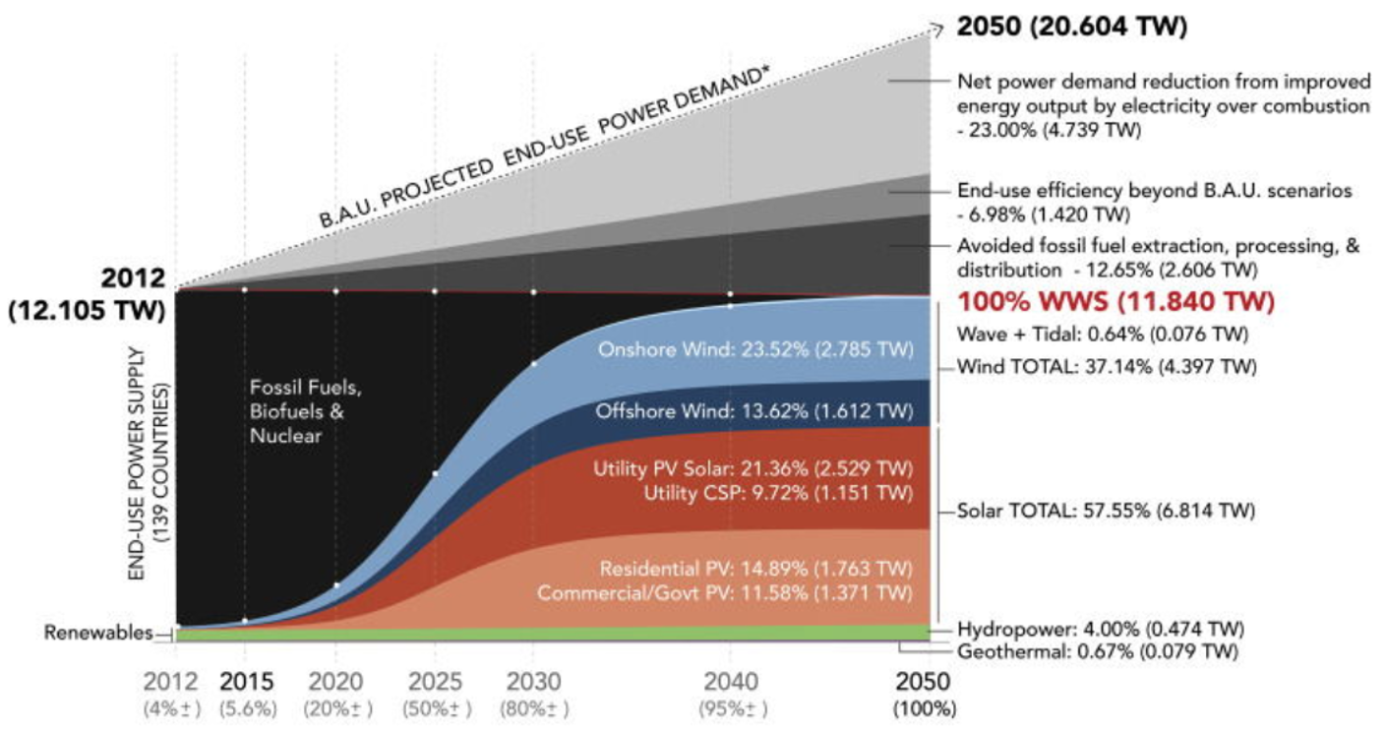
Рисунок 1 – Прогноз структуры глобальной энергосистемы [3].

Высокие темпы развития рынка фотовольтаики, на 90% основанной на кремнии, обуславливают актуальность разработки и усовершенствования технологий производства поликремния «солнечного» качества(SoG-Si) [4-6]. Современные технологии получения SoG-Si через газовую фазу, к примеру, Сименс-метод, характеризуются многократным циклическим повторением этапов производственных процессов; требования точной выдержки температур, давлений, газового состава, взрывоопасный характер процессов диктуют необходимость пересмотра традиционных технологий [7-9].
В настоящее время одним из перспективных, но технологически и аппаратурно сложных является процесс производства поликремния пиролизом моносилана в реакторе кипящего слоя (Fluidized Bed Reactor, FBR) [10,11], который позволяет снизить себестоимость поликремния на 15-20% по сравнению с классическим Сименс-методом [12].
Еще одно развивающееся с 80-х годов направление – это прямая очистка металлургического кремния (MG-Si) с получением улучшенного металлургического кремния (UMG-Si, upgraded metallurgical-grade silicon), отвечающего требованиям для SoG-Si [12-15]. Рядом научных центров и компаний были реализованы проекты по получению UMG-Si[16,17]. «Elkem» (Норвегия), «Solarvalue» (Словения), «Тimminco» (Канада) поставляли UMG-кремний германской компании «Q-Sells», которая производила из него солнечные батареи на основе мультикристаллического кремния с к.п.д. более 15%. Названные компании использовали качественное исходное сырье и дополнительную, как минимум, трехстадийную очистку металлургического кремния.
Предложенный нами [18,22] энергосберегающий комбинированный технологический процесс, в котором объединены алюмотермическое восстановление кремния и его очистка синтетическими шлаками в индукционной плавильной печи, был проверен на белом и красном саудовских песках, при этом примесный состав получаемого UMG-Siс чистотой 6N мало отличается от примесного состава вышеупомянутого UMG-Si. Однако есть одно важное отличие. В литературе отсутствуют данные о росте слитков монокристаллического кремния (моно-Si) из UMG-Si, в то же время нами был осуществлен успешный эксперимент по росту слитка моно-Si из нашего UMG-Si с чистотой 6N в Институте роста кристаллов, Берлин, Германия (см. рисунок 2). Здесь следует обратить внимание на следующее.

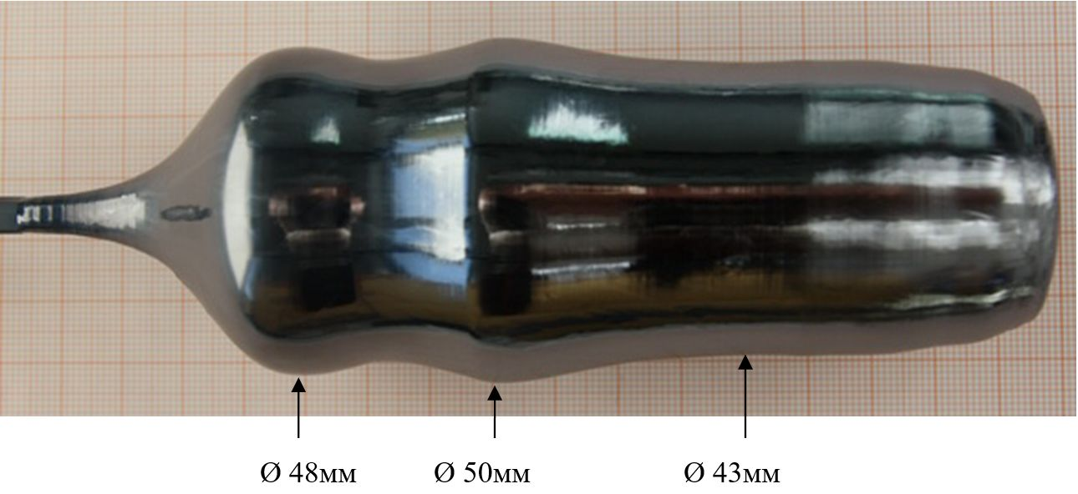
Рисунок 2 – Слиток моно-Si, выращенный из UMG-Si с чистотой 6N.
Известно, что моно-Si является самым совершенным по структуре кристаллом, благодаря высокому совершенству технологий его очистки от примесей, прежде всего, от примеси углерода, находящегося в одной группе с кремнием в периодической системе элементов. Идентичность электронных орбиталей атомов кремния и углерода, образующих тетраэдрические ковалентные связи в кристалле, приводит к тому, что увеличение содержания углерода препятствует образованию монокристаллической структуры кремния. Поэтому трудно вырастить слиток моно-Si из UMG-Si, который является продуктом дополнительной очистки металлургического кремния, полученного восстановлением углеродом в карботермическом процессе. В нашем же случае UMG-Si восстанавливается алюминием и содержание углерода оказывается достаточно низким, чтобы повлиять на процесс роста слитка моно-Si.

1 РАЗРАБОТКА ЭСКИЗНОГО ПРОЕКТА МОДЕРНИЗАЦИИ ИНДУКЦИОННОЙ ПЛАВИЛЬНОЙ ПЕЧИ С ГРАФИТОВЫМ ТИГЛЕМ

1.1 РАЗРАБОТКА ФУНКЦИОНАЛЬНОЙ СХЕМЫ ПРОЦЕССА ОЧИСТКИ МЕТАЛЛУРГИЧЕСКОГО КРЕМНИЯ
Ранее нами [18,22] были проведены научно-исследовательские работы по использованию индукционной плавильной печи для алюмотермического восстановления кремния из мелкофракционного кварцевого сырья, такого как молотый кварцевый порошок и кварцевый песок, с последующей стадией шлаковой очистки от различных примесей, включая трудноудаляемые примеси бора и фосфора, с получением UMG-Si. Кроме того, были проведены исследования по использованию индукционной плавильной печи для шлаковой очистки рыночного MG-Si различных марок, полученных стандартным карботермическим методом; для увеличения эффективности удаления фосфора здесь также добавлялось небольшое количество алюминия. Нами было установлено, что примесный состав лучших образцов UMG-Si, полученных из мелкофракционного кварцевого сырья и рыночного MG-Si, отличается друг от друга незначительно, что свидетельствует о высокой эффективности процессов алюмотермического восстановления кремния и его шлаковой очистки в индукционной плавильной печи.

1.1.1 Алюмотермическое восстановление кремния и его шлаковая очистка в индукционной плавильной печи
Задачей данного исследования является модернизация и разработка оборудования и технологических процессов, которые могут быть использованыв производствечистого SoG-Si для солнечных батарей в промышленном масштабе, без применения операций в газовой фазе.
Выбор алюмотермического метода восстановления кремния из кварцевого сырья обусловлен рядом его преимуществ:
- высокие скорости процесса и малые энергетические затраты на единицу целевого продукта из-за экзотермического характера реакций;
- возможность получения более чистых продуктов восстановления по сравнению с карботермическим методом;
- высокая температура кипения алюминия, что исключает потери восстановителя на испарение;
- простота и малые габариты металлургических плавильных агрегатов;
- относительно невысокие затраты на осуществление промышленного процесса.
Два технологических фактора, процент извлечения восстанавливаемого кремния и расход алюминия на одну тонну получаемого продукта, полностью определяют технико-экономическую эффективность процесса алюмотермического восстановления.
Оптимальный состав исходной шихты для получения кремния из кварцевого сырья не был известен. В литературе такие данные отсутствуют. Поэтому во время первой части работы был проведен анализ плавок, посвященный подбору состава шихты и методики плавки, для того, чтобы при данной достижимой мощности печи получать металлургический кремний с высоким выходом. Получение металлургического кремния проводилось в индукционной печи «Параллель ИПТ-100-2,4» (см. рисунок 3).

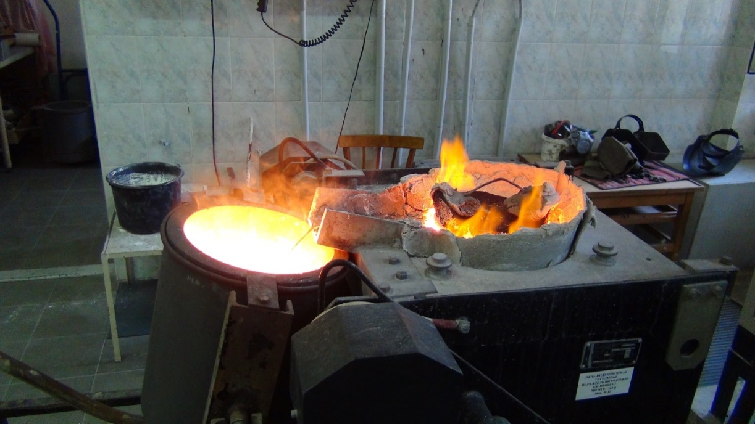

Рисунок 3 – Индукционная тигельная печь «Параллель ИПТ-100-2,4»

На первой стадии при алюмотермическом восстановлении образуются кремний и тугоплавкий оксид алюминия, который адсорбируется шлаком. Количество вводимого шлака берется с таким расчетом, чтобы образующийся оксид алюминия Al₂O₃ в результате реакции полностью растворялся в шлаке.
В конце плавки состав шихты определяется тремя компонентами Al₂O_{3,} CaO, CaF₂. При проведении первой серии плавок вылитый после плавки в изложницу расплав плохо разделялся на вторичный шлак (который имеет большую плотность и должен оставаться внизу изложницы) и металлический расплав с меньшей плотностью по отношению к вторичному шлаку. В результате были получены очень прочные слитки, которые с большим трудом удавалось разбить. Поскольку в этих плавках металл плохо отделялся от вторичного шлака, кремний извлечь не удалось. В последующих плавках кристаллическая фаза кремния была собрана в виде более крупных «корольков», пропитанных шлаком в виде жил и раковин. Поэтому полученный кремний был некачественный: содержал кусочки шлака, которые не удалялись с помощью химической обработки.
Было установлено, что присутствие в шлаке окиси кальция обеспечивает прогрев и расплав шихты, оказывает благоприятное влияние на физико-химические характеристики шлакового расплава как до, так и после окончания восстановительных реакций. Растворяясь за счет тепла реакций, окись кальция уменьшает температуру расплава, а следовательно, и увеличивает скорость проплавления шихты. Установлено, что введение фторсодержащей флюсующей добавки CaF₂ в шлак состава (Al₂O_{3,} CaO, SiO₂) приводит к снижению вязкости при высоких основностях (CaO/ SiO₂) = 1,5 и при увеличении содержания фтора до 15% увеличивается рост поверхностного натяжения жидкого шлака, что в совокупности способствует конвекционному перемешиванию при наличии вертикального градиента температуры расплава и шлаковой очистке кремния. Анализ показывает, что для обеспечения необходимого уровня вязкости и поверхностного натяжения шлака в составы смесей, как правило, вводят несколько избыточное количество фторсодержащих флюсующих добавок. Слой шлака должен обеспечить надежное поглощение неметаллических включений за короткое время из металлургического кремния.

1.1.2 Подбор компонентов шихты (CaO, SiO₂, CaF₂)
Для исследования особенностей алюмотермического восстановления оксидов в расплавленном кремнии были проведены экспериментальные исследования взаимодействия жидких синтетических шлаков на основе оксидов с алюминием. Проведен анализ вариантов разработки технологических процессов и технологических операций процесса получения кремния восстановлением диоксида кремния алюминием.
Были проведены плавки с использованием различных составов компонентов шихты. Изучалось соотношение компонентов шихты и параметры процесса алюмотермического восстановления.
Количество вводимой шихты подбирали таким образом, чтобы температура расплава после завершения экзотермической реакции не превышала 1450-1600^{о}С, а оксид алюминия полностью растворялся в шлаке. Этот температурный интервал особенно благоприятен, так как кремний производится в расплавленной форме, и побочные реакции, такие как, например, образование моноокиси кремния SiO_{газ} и испарение летучих компонентов шлака не оказывают при этом неблагоприятного влияния. Однако, в принципе, возможно использовать и более высокие температуры реакции.
После окончания окислительно-восстановительных реакций происходит разделение шлака и кремния: шлак опускается в нижнюю часть тигля, а кремний собирается на поверхности. При этом шлак из-за более высокого поверхностного натяжения отделяет кремний тонким слоем от стенок графитового тигля и ограничивает его загрязнение примесями. Оксиды примесей, образующиеся на поверхности кремния при взаимодействии с атмосферным кислородом, хорошо растворяются в окружающем шлаке.
Шихта включает в себя четыре компонента (CaO, SiO₂, CaF₂, Al).
Перед каждой плавкой проводился расчет компонентов шихты для проведения восстановления кремния из его оксидов методом алюмотермии, согласно химической реакции восстановления
3SiO₂ + 4Al → 3Si + 2Al₂O₃
Для примера возьмем 2 кг. восстановителя (Al) и рассчитываем необходимое количествоSiO₂.
По формуле рассчитываем число молей компонентов шихты
ν $= \frac{m}{M}$ ,
где ν – число молей вещества, m – масса вещества, М – молекулярная масса вещества. М (SiO₂) = 60 г/моль, М (Al) = 27 г/моль,
М (СaO) = 56 г/моль, М (CaF₂) = 78 г/моль (40 + 19 x 2).
Рассчитываем число молей алюминия
$ν\left(Al\right)=\frac{m_{Al }}{M_{Al}}$= $\frac{2000}{27}$ = 74,08 (молей).
По стехиометрии из пропорции находим число молей SiO₂, которое нужно взять на 74,08 молей Al:
4(Al) – 3(SiO₂)
74,08 (Al) – х (SiO₂).
$х_{SiO2}$ = $\frac{74,08 \left(Al\right)∙3(SiO2)}{4 (Al)}$ = 55,56_{SiO2} (молей).
Рассчитываем массу 55,56 молей SiO₂
$m_{SiO2}$ = $ν_{SiO2}M_{SiO2}$
$m_{SiO2}$ = 55,56 ∙ 60 = 3333,6 г. = 3,333 кг.
Для расчета компонентов шихты необходимо учитывать следующие данные
параметры плавки:
- количество Al,
- количество шлака,
- отношение шлак/алюминий,
состав шихты:
- количество SiO₂,
- количество CaO,
- количество CaF₂.
Для примера возьмем шихту состава: 35,4%СaO,55,6 %SiO₂,9%CaF₂.
Параметры плавки:
- отношение шлак/алюминий равно 3,6,
- Al = 2 кг.
Из отношения шлак/алюминий находим количество шлака7,2 кг:
- количество СaO = 7,2 х 0,354 = 2,55 кг
- количество SiO₂ = 7,2 х 0,556 = 4 кг
- количество CaF₂ = 7,2 х 0,09 = 0,65 кг.
1.1.3 Подбор отношения шлак/алюминий
В серии экспериментальных плавок был найден оптимальный диапазон отношения шлак/алюминий, равный 3,5-3,75, обеспечивающий гомогенную фазу восстановленного кремния, которая находится на поверхности шлака. Для образца № 176 при меньшем отношении шлак/алюминий, равном 3,2,в результате восстановления диоксида кремния алюминием разделение шлака и кремния не наблюдается, образуются мелкие “корольки” кремния по всему объему шлака, которые невозможно отделить от шлака. На рисунке 4 показана рентгенофазная дифрактограмма, в которой отсутствует силицидная фаза кремния, что подтверждается данными рентгенофазного анализа на содержание кальция в кремнии.

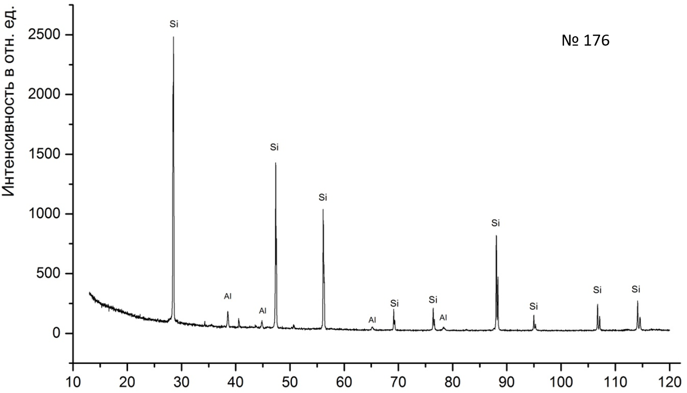

Рисунок 4 – Рентгенофазная дифрактограмма кремния,
восстановленного алюминием, образец № 176.

1.1.4 Подбор количества SiO₂ по отношению к расчетному в шихте
Другой параметр, отвечающий за получение гомогенной фазы восстановленного кремния это избыток SiO₂, величина которого находится в узком диапазоне. Избыток не должен превышать 20% от расчетного значения (3,33 кг на 2 кг. восстановителя). К примеру, в экспериментальной плавке № 186 отношение шлак/алюминий было равно 3,5, а количество SiO₂ превышало расчетное (3,33 кг.) на 30 %. При этих условиях восстановленный кремний не образует гомогенную фазу и распределяется в виде “корольков” по всему объему шлака, пример такого кремния представлен на рисунке 5.
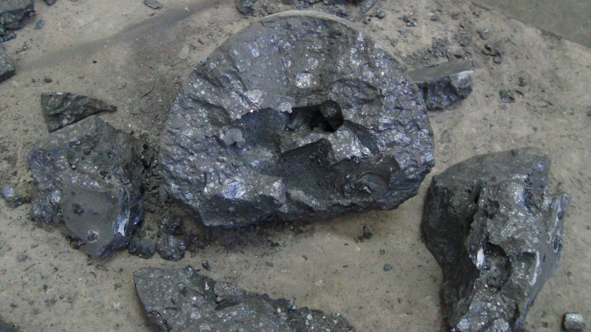

Рисунок 5 – Кремний в виде “корольков” в шлаке

В плавка № 169 отношение шлак/алюминий было равно 3,5, а SiO₂ превышает расчетное (3,33 кг.) на 10 %. При этих условиях восстановленный кремний образует гомогенную фазу и находится на поверхности шлака, пример такого кремния представлен на рисунке6.

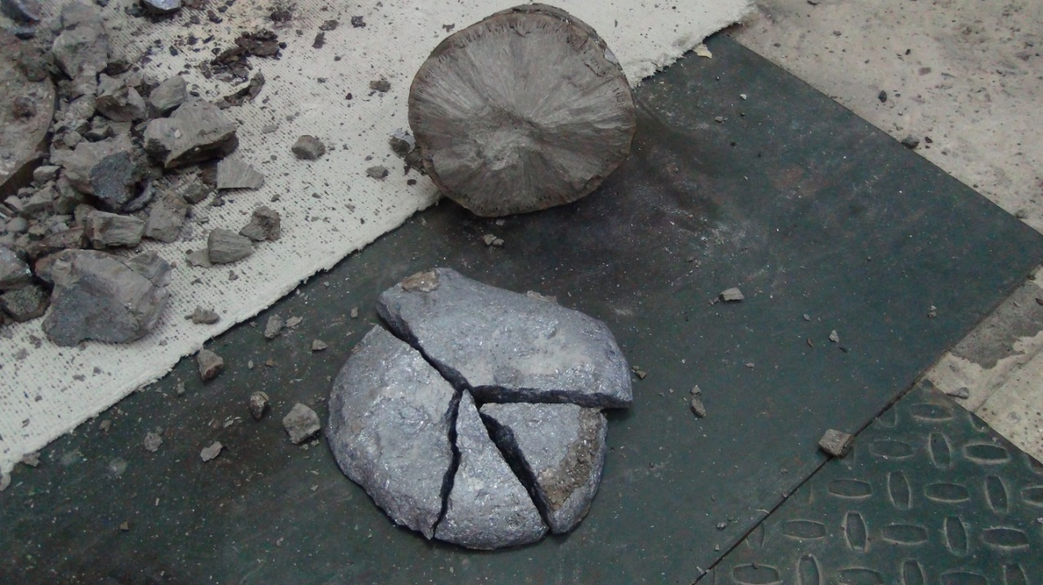

Рисунок 5 – Гомогенная фаза кремния на поверхности шлака

Следует учитывать, что при одинаковых параметрах плавки и одинаковом составе шихты окислителя (SiO₂) должно быть больше, чем восстановителя (Al), при таких условиях будет образовываться меньше силицидной фазы в кремнии.
1.1.5 Подбор количества SiO₂ по отношению к восстановителю Al, вводимому в зону расплава
Параметры плавок № 189 и 188были одинаковы с соотношением шлак/алюминий, равным 3,5, и составом шихты 33,9 % СaO, 57,1 % SiO₂ и 9 % CaF₂; отличалось количествоSiO₂ по отношению к восстановителю (Al), вводимому в зону расплава: в плавке № 189 вводили избыток SiO₂,в плавке № 183 – недостаток SiO₂.Рентгенофазный анализ этих проб показал, что содержание кальция в образце № 189 составляет 2,65 % (при избытке SiO₂), в образце № 183 содержание кальция равно 6,23 % (при недостатке SiO₂).
На рисунках 6 и7 представлены рентгенофазные дифрактограммы, на которых показана силицидная фаза кремния. Видно, что в образце № 189 силицидная фаза минимальна, что подтверждается рентгенофазным анализом на содержание кальция в кремнии (2,65 %), а в образце № 183 силицидная фаза максимальна, что также подтверждается рентгенофазным анализом на содержание кальция в кремнии 6,23 %. По всей видимости кремний в этих исследуемых образцах находится в силицидной фазе.
Установлено, что силицидная фаза, которая образуется в кремнии, влияет на степень очистки кремния от примесей. Силицидная фаза удаляется из кремния обработкой 10 % соляной кислотой. На рисунке 8 предоставлена рентгенофазная дифрактограмма металлургического кремния, полученного методом алюмотермии, а на рисунке 9показана дифрактограмма этого же кремния после обработки в 10 % HCl. Сравнивая рисунки 14 и 15 можно сделать вывод, что силицидная фаза в кремнии удаляется, если кремний обработать 10 % HCl.

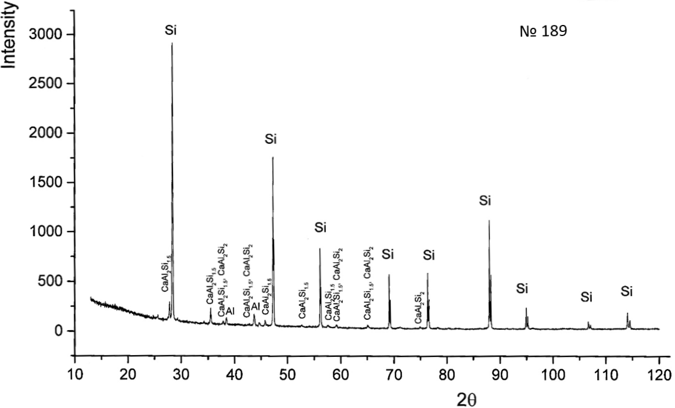
Рисунок 6 – Рентгенофазная дифрактограмма силицидной
фазы в кремнии, образец № 189
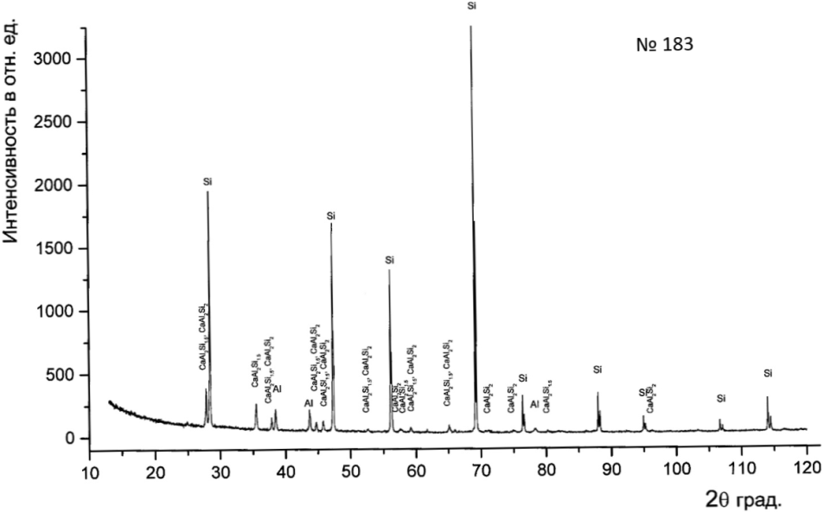

Рисунок 7 – Рентгенофазная дифрактограмма силицидной
фазы в кремнии, образец № 183

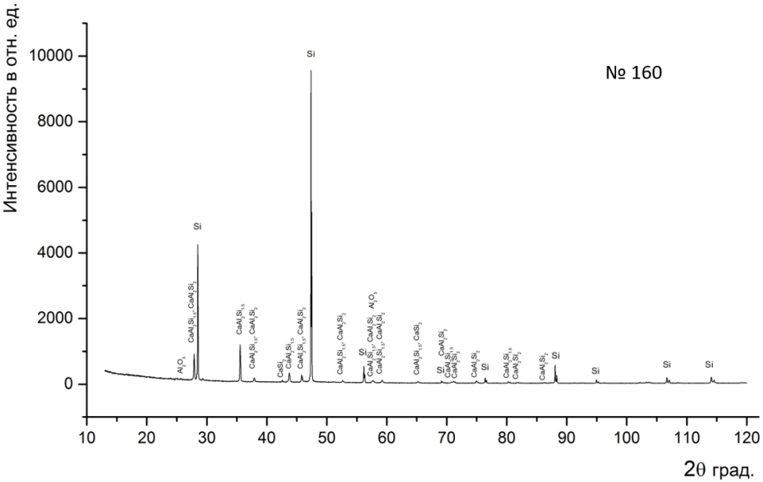

Рисунок 8 - Рентгенофазная дифрактограмма силицидной
фазы в металлургическом кремнии, образец № 160

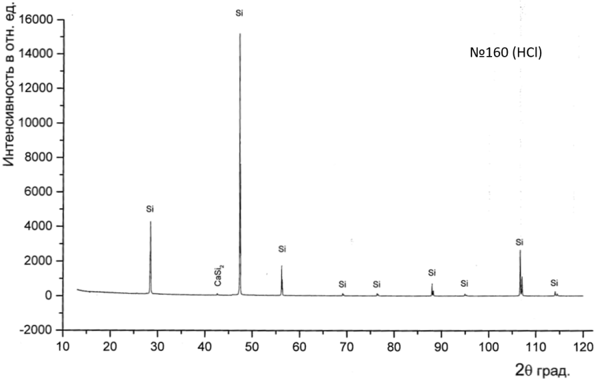

Рисунок 9 - Рентгенофазная дифрактограмма металлургического
кремния, обработанного 10% HCl
1.1.6 Подбор оптимального отношения кремний/шлак
Для уменьшения количества шлака при производстве MG-Si методом алюмотермии были проведены экспериментальные плавки при различных отношениях шихта/кремний, равных 2; 3; 3.5; 6…
Результаты экспериментов показали, что оптимальной величиной этого отношения является коэффициент от 4,7 до 5, при этих отношениях хорошо отделяется шлак от кремния, уменьшение отношения шихта/кремний ниже 4,7 ведет к плохому отделению шлака от кремния.
Параметры отношения шлак/кремний и отношения шлак/алюминий связаны между собой. Оптимальный параметр шлак/алюминий был подобран, он находится в диапазоне 3,5 – 3,75, а параметр шлак/кремний находится в диапазоне 4,7 – 5,0. Этот параметр показывает, что при алюмотермическом восстановлении количество шлака мы можем рассчитать по формуле M_{ш} = M_{Si} × К, где К равно 4,7÷5. По стехиометрии химической реакции восстановления рассчитываемое количество SiO₂ нужно брать в 1,67 раз больше, чем количество алюминия.

1.1.7 Основные этапы контролируемого процесса очистки
Проведенные нами экспериментальные плавки показали, что основными этапами контролируемого процесса очистки являются:
- прогрев и расплав шихты,
- проведение конвекционного перемешивания и шлаковой очистки расплава кремния.
Остаточное содержание примесей можно значительно уменьшить, барбатируя расплав кремния и шлака активным газом и переводя примеси в летучие соединения не только в кремнии, но и в шлаке, что позволит увеличить эффективность процесса удаления летучих соединений несколько раз в соответствии с отношением шлак/кремний.
В наших экспериментах разделение кремния от шлака проводилось в процессе остывания расплава в изначально «холодной» изложнице, температура которой до заливки расплава не превышает 100℃. В этих условиях сложно ожидать эффективное разделение кремния от шлака. Поэтому мы предлагаем проводить гравитационное расслаивание расплава в невозмущенном жидком состоянии с плоской горизонтальной границей вследствие разницы плотностей шлака и кремния прямо в рабочем тигле индукционной плавильной печи, что в отличие от ранее применявшихся методов отделения кремния от шлака исключает технологически паразитные эффекты перемешивания очищенного кремния со шлаком.
Следующим шагом должен быть не слив расположенного вверху жидкого кремния, так как плотности кремния 2,3 г/см³и шлака 2,6 г/см³ в жидком состоянии примерно равны[23], а охлаждение и кристаллизация расплава, образующего двуслойный слиток «кремний на шлаке».
Дополнительная очистка кремния от примесей возможна путем создания вертикального градиента температуры с минимумом в верхней части и максимумом в нижней части тигля, что позволит реализовать процесс направленной кристаллизации кремния, эффективного метода очистки кремния от большинства примесей, в том числе от железа, алюминия, кальция и т.д.
После завершения процесса направленной кристаллизации можно проводить нагрев тигля и выгрузку слитка «кремний на шлаке» с последующим механическим отделением кремния от шлака.
Для реализации вышеуказанных основных этапов контролируемого процесса очистки кремния предлагается изменить геометрические параметры тигля (см. рисунок 10) индукционной плавильной печи, увеличив примерно в два раза отношение его высоты к диаметру, что позволит увеличить высоту кремниевого слитка и эффективность шлаковой и кристаллизационной очистки.
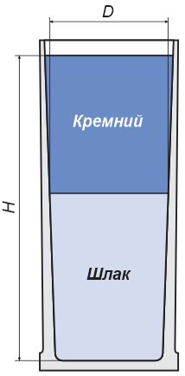
Рисунок 10 – Эскиз тигля для контролируемого процесса
получения и очистки металлургического кремния
в индукционной плавильной печи

Для реализации вертикального градиента температуры рабочего тигля индукционной печи мы предлагаем секционный индуктор с тремя зонами подвода энергии по высоте тигля, в которой две нижние зоны в сумме имеют примерно ту же высоту, что и верхняя зона(см. рисунок 11).Видно, что данная конфигурация позволяет сместить зону интенсивного нагрева в нижнюю часть расплава и обеспечить его интенсивное конвекционное перемешивание.
Далее в состав индукционной плавильной печи предлагается добавить устройство продувки расплава нейтральным или активным газом. Для этого мы разработали конструкцию узла продувки, обеспечивающую высокую эффективность процесса взаимодействия рабочего газа с расплавом, низкий расход газа и ограничивающую давление газа в диффузоре, предохраняя диффузор от разрыва высоким давлением.

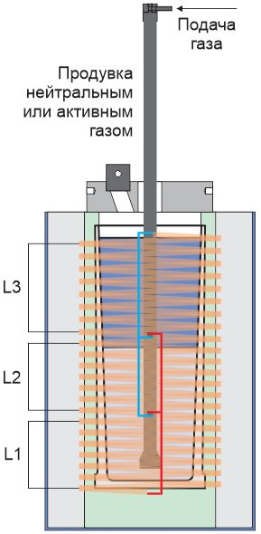
Рисунок 11– Эскиз индукционной плавильной печи с секционным индуктором и узлом продувки нейтральным или активным газом

1.2 РАЗРАБОТКА ГРАФИТОВОГО ТИГЛЯ ДЛЯ КОМБИНИРОВАННОГО ПРОЦЕССА ПОЛУЧЕНИЯ И ОЧИСТКИ КРЕМНИЯ

Основные требования к рабочему тиглю индукционной плавильной печи, используемому в комбинированном процессе получения и очистки кремния, и предлагаемая конструкция графитового тигля (см. рисунок 10) приведены в предыдущем пункте 1.7. Ниже рассматриваются характеристики графитовых тиглей и обосновывается выбор марки графита.

1.2.1 Характеристика тиглей
Индукционные плавильные печи широко применяются в металлургии металлов и сплавов с высокой магнитной проницаемостью. В случае материалов с низкой проводимостью и магнитной проницаемостью, таких как диэлектрики и полупроводники, необходимо значительно повышать частоту генератора, что не всегда оправдано. В этих случаях приходится передавать энергию через проводящий тигель, материалом которого в большинстве случаев является графит, разогрев которого осуществляется за счет наведенных токов. Графитовые тигли используются в печах прямого нагрева и индукционных электрических печах в вакууме или защитной атмосфере при температурах до 2500°С. Преимуществом конструкции индукционных печей, в которых применяются графитовые тигли, является постоянная готовность к работе, большой срок службы, низкая стоимость обслуживания и получение высоких температур. Очень важно, что графит является инертным материалом и в очень редких случаях вступает во взаимодействие с расплавом при превышении пороговой температуры. Основную опасность для графита представляет окисление при атмосферном взаимодействии, но этот процесс начинает играть роль при высоких температурах, которые значительно различаются для различных марок графита. Отрицательный эффект окисления можно значительно снизить выбором марки графита, стойкой к окислению при высоких температурах.

1.2.2 Характеристики графитов для изготовления тиглей
Графитовые тигли имеют множество преимуществ перед чугунными, стальными и шамотными тиглями, а в случае металлургии кремния, который обладает высокой реакционной способностью, им нет альтернативы.
Графит характеризуется термостойкостью, огнеупорностью, высокой теплопроводностью и ростом прочностных характеристик при нагревании, малым удельным весом, малой пористостью, стойкостью к разъеданию, прилипанию, пригару. Графит для тиглей представлен большим спектром термостойких марок, обеспечивающих надежность и долговечность тиглей, которые можно использовать многократно с расточкой или подшлифовкой после каждого рабочего цикла.
Марка ЭГП–электродный графит марки ЭГ с пропиткой имеет низкую стоимость, но его недостатки: крупнозернистость (размер зерна от 2 до 4мм), невысокая стойкость к окислению, зерна графита попадают в расплав.
Марка МГ– мелкозернистый графит с размером зерна 0,8мм. Изделия из графита этой марки (в том числе тигель графитовый) обладают достаточно высокими показателями по стойкости.
Марка МПГ– плотный графит, обладает высокими показателями по стойкости к обгоранию и мелкозернистости (размер зерна 0,025мм).
Высокоплотные графиты превосходят по качеству графит марки МПГ, имеют размер зерна до 0,010мм и обладают наивысшей стойкостью к окислению.
Изостатический графит– искусственный графит, получаемый при высоком давлении и температуре методом изостатического прессования. Изостатические графиты обладают наилучшими эксплуатационными характеристиками (см. таблицу 1), их используют для изготовления конструкционных углеродных материалов. Низкая газопроницаемость, пористость, однородность, высокая прочность позволяет получать изделия с хорошим качеством поверхности. Применяется для изготовления литейных кокилей, плавильных тиглей, кристаллизаторов, воронок, желобов, фильер.

Таблица 1 – Основные характеристики изостатического графита
Параметры | Schunk FE229 | Schunk FU4549 | SGL Carbon R7500 | SGL Carbon R7300
Объемная плотность, г/см³, не менее | 1,84 | 1,73 | 1,77 | 1,73
Предел прочности при сжатии, МПа, не менее | 110 | 30 | 120 | 90
Предел прочности при изгибе, МПа, не менее | 45 | 17 | 50 | 40
Удельное электрическое сопротивление, мкОм×м, не более | 15 | 8 | 14 | 17
Пористость, %, не более | 7 | 15 | 13 | 15
Метод прессования | изостатика | экструзия | изостатика | изостатика

Процесс изготовления изостатического материала в существенной мере подобен производству экструдированного графита. В некоторых фазах, однако, существуют различия. Для изостатического графита большей частью применяется сырье в форме порошка с более нежной структурой. Самым важным отличием является способ формования полуфабрикатов. В отличии от метода выдавливания при экструдированном графите, в данном случае применяется метод так называемого изостатического прессования. Этот процесс проходит при нормальной температуре на изостатических прессах при помощи жидкого вещества, которое со всех сторон оказывает на сырой графит равномерное давление.
Именно процесс изостатической прессовки дает результат более высокой объемной плотности, более низкой пористости и повышенной твердости. Благодаря своим особенностям изостатический графит пригоден для изготовления деталей для континуального и напорного литья цветных металлов, проволочной электроэрозионной / EDM обработки, спекания и механической аппликации. Высокая чистота изостатического графита делает его пригодным для использования в полупроводниковых и солярных технологиях, а также в процессах обработки материалов с требованиями к повышенной чистоте среды.

1.3 РАЗРАБОТКА ОПЕРАЦИОННОЙ СХЕМЫ КОМБИНИРОВАННОГО ПРОЦЕССА ОЧИСТКИ МЕТАЛЛУРГИЧЕСКОГО КРЕМНИЯ В ИНДУКЦИОННОЙ ПЛАВИЛЬНОЙ ПЕЧИ С ГРАФИТОВЫМ ТИГЛЕМ

Выбраны оптимальные условия для получения из кварцевого сырья MG-Si, который далее использовали для исследования комбинированного процесса очистки кремния от примесей. Данный процесс состоит из пяти технологических стадий, четыре из которых выполняются последовательно после восстановления диоксида кремния алюминием в том же тигле индукционной печи. Эти четыре стадии просты в технологическом исполнении, занимают мало времени, не требуют дополнительного оборудования. Они составляют основной результат разработки эскизного проекта модернизации индукционной плавильной печи с графитовым тиглем и основу операционной схемы комбинированного процесса получения и очистки металлургического кремния в индукционной плавильной печи (см. рисунок 12).
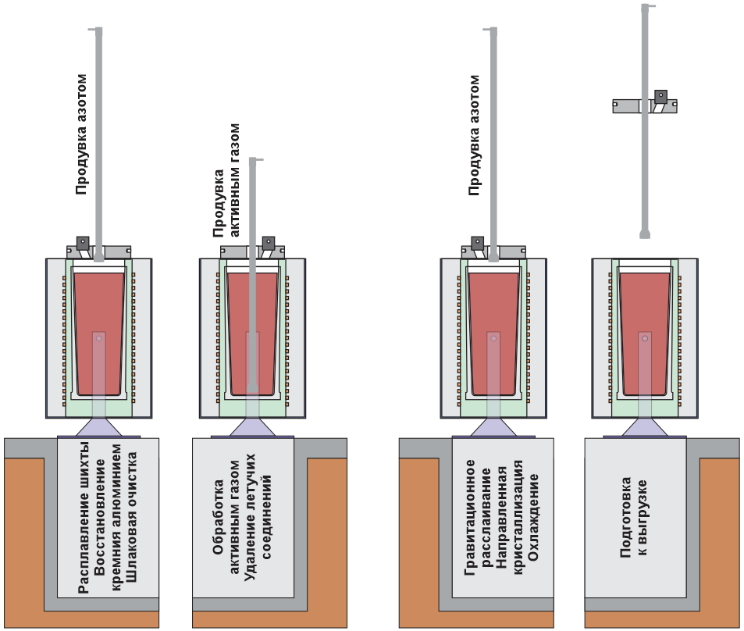

Рисунок 12–Операционная схема комбинированного процесса получения
и очистки металлургического кремния в индукционной плавильной печи
1.3.1 Шлаковая очистка
Шлаковая очистка включает в себя получение MG-Si восстановлением диоксида кремния (SiO₂) алюминием и шлаковую очистку от бора. После процесса восстановления кремния из диоксида MG-Si всплывает на поверхность шлака, так как плотность кремния меньше плотности шлака.
Восстановленный кремний чистим от бора рафинированием, т.е. обрабатываем его шлаком состава (CaO, CaF₂, SiO₂ и Al₂O₃), последовательно добавляя две порции указанного шлака, каждая весом, составляющим 30% от веса очищаемого кремния. Нецелесообразно проводить обработку кремния шлаком более трех раз, так как коэффициент распределения бора между кремнием и шлаком небольшой (более двух), а также происходит увеличение количества шлака. Чтобы улучшить отделение бора от кремния нужно проводить рафинирование шлаком чаще и мелкими порциями. Например, казахстанский кремний, производимый в Караганде, имеет в исходном состоянии содержание бора равное 15 ppmw, а фосфора 50 ppmw, очистка шлаком этого кремния снижает содержание бора до 1,2ppmw, а фосфора до 0,5ppmw.
Растворенный бор в кремнии предварительно окисляется и экстрагируется шлаком, в результате чего происходит очистка восстановленного кремния от бора. Коэффициент очистки кремния от бора складывается из двух величин: коэффициента распределения бора в шлаке и коэффициента окисления бора при окислительном рафинировании.
В нашем инновационном патенте[18] описывается способ удаления примесей из расплавленного металлургического кремния при атмосферном давлении в воздухе, включающий в себя: 1) обработку расплавленного кремния щелочным шлаком, 2) охлаждение смеси, сопровождаемое расщеплением шлака, что способствует его отделению от кремния, 3) процессы расщепления кремния 4) дополнительную очистку кремния при отбросе мельчайших фракций кремниевого порошка, имеющих повышенное содержание примесей.
Наиболее близким по своей сущности к нашему изобретению и его прототипом является патент США US2007/0245854A1[24]. В патенте описывается способ очистки технического кремния от примесей фосфора, бора, тяжелых металлов и карбида кремния. Процесс очистки заключается в расплавлении металлургического кремния в шлаке состава CaO-MgO-SiO₂-Al₂O₃ при давлении 0,001-3 бар и последующей продувке азотом с содержанием кислорода в нем 1% или менее. На первом этапе, из расплавленного кремния удаляется кислород в виде моноокисикремния (SiO). Продувка азота, предварительно очищенного от кислорода и паров воды, через расплав кремния ускоряет процесс очистки от кислорода. После очистки кремния от кислорода при температуре 1900-2300 К и давлении 0.01-1 бар через расплав продувают очищенный от кислорода азот, который взаимодействует с растворенным в кремнии бором с образованием нитрида бора (BN), переходящего в шлак. На следующей стадии при температуре 1630-1880 К проводят очистку кремния от фосфора, добавляя в расплав металлический алюминий или оксид алюминия (Al₂O₃) вместе со шлаком состава CaO-MgO-SiO₂. Фосфор удаляется в шлак из кремния в виде соединения AlP. После удаления из расплава кремния бора и фосфора проводят окислительное рафинирование при температуре в диапазоне 1680-1900 К для экстрагирования растворенного алюминия. Далее при температуре 1700 К проводят дополнительную очистку кремния от взвешенных частиц карбида кремния плотностью 3,05 г/см³. Процесс осуществляется добавлением в расплав частиц карбида кремния (SiC) размером 10 мкм для их укрупнения и оседания в шлак. После проведения очистки от SiC, расплав кремния отделяют от шлака, охлаждают, а затем с использованием процесса расщепления переводят в кремниевый порошок. После этого порошок кремния подвергают кристаллизационной очистке.
Недостатком прототипа является то, что отдельные стадии процесса очистки кремния от примесей производятся либо в вакууме, либо при давлении, превышающем атмосферное. Кроме того, продувка кремния азотом при удалении бора производится при весьма высокой температуре в диапазоне 1900-2300К. Предлагаемый нами способ устраняет отмеченные недостатки, позволяя получить очищенный от примесей кремний при атмосферном давлении и температурах, не превышающих 1900 К.
В предлагаемом способе очистки металлургического кремния от примесей в графитовом тигле индукционной печи используется следующая последовательность стадий. На первой стадии щелочной шлак состава CaO-SiO₂-CaF₂ расплавляют в тигле при температуре в диапазоне 1460-1600℃, и затем добавляют в него измельченный металлургический кремний. После полного расплавления металлургического кремния в расплав двукратно добавляют шихту состава CaO-SiO₂-CaF_{2.} На второй стадии проводят рафинацию расплава кремния двукратным добавлением в него шихты состава CaO-CaF₂-Al-SiO₂.

1.3.2 Очистка от фосфора
Очистку кремния от фосфора осуществляют добавлением металлического алюминия в кремний. Согласно нашему патенту [18], для очистки кремния от фосфора необходимо добавить не более 7% металлического алюминия в очищаемый кремний. Фосфор окисляется до P₂O₅ затем переходит в PO⁻³₄ и экстрагируется шлаком.
Степень очистки кремния от фосфора зависит от таких параметров, как весовое соотношение CaO/SiO₂ и весовое соотношение Аl/Si. Для проведения работ по очистке металлургического кремния использовался кремний с содержанием фосфора 50 ppmw. В таблице 2 показана зависимость степени очистки кремния от фосфора от отношения CaO/SiO_{2.} Согласно полученным результатам, степень очистки кремния от фосфора возрастает с ростом отношения CaO/SiO_{2,} при этом максимальное значение коэффициента очистки от фосфора достигает 10.

Таблица 2 – Влияниевесового отношения CaO/SiO₂ на остаточную концентрацию фосфора в кремнии после шлаковой обработки
№ пробы | Отношение масс CaO/SiO₂ | Отношение Аl/Si,  масс. % | Остаточная концентрация фосфора в кремнии, ppmw
1 | 0,65 | 6 | 28
2 | 1,5 | 6 | 8
3 | 2,0 | 6 | 7
4 | 2,5 | 6 | 6
5 | 3,5 | 6 | 5

Далее изучалось влияние алюминия на очистку кремния от фосфора. В таблице 3 показано влияние концентрации алюминия на степень очистки кремния от фосфора. Видно, что содержание фосфора в кремнии уменьшается с ростом соотношения алюминия к кремнию. Коэффициент очистки кремния от фосфора достигает 100.

Таблица 3 – Влияниепроцентного отношения Аl/Si на остаточную концентрацию фосфора в кремнии после шлаковой обработки
№ пробы | Отношение масс CaO/SiO₂ | Отношение Аl/Si,  масс. % | Остаточная концентрация фосфора в кремнии, ppmw
6 | 2,5 | 1,5 | 10
7 | 2,5 | 6 | 6
8 | 2,5 | 8 | <0,5

1.3.3 Очистка кремния от кальция и алюминия продувкой расплава активным газом
Кальций и алюминий находятся в кремнии в свободном состоянии и в виде силицидов кремния. Барбатируя расплав кремния кислородом, кальций и алюминий окисляются до CaO и Al₂O₃ и экстрагируются шлаком.
Окислительное рафинирование для удаления алюминия и кальция будет проводиться подогретым газом (воздух, обогащенный кислородом) с использованием узла продувки (см. рисунок 11).
При обработке расплава кремния кислородом происходит интенсивное реагирование компонентов расплава, в результате чего получаются плотные шлаковые фазы. Процесс окисления компонентов расплава идет с выделением значительного количества тепла и поэтому дополнительной тепловой энергии не требуется.
Например, при рафинировании кремния по реакции выделяются следующие количества тепла:

4 Al + 3O₂ = 2 А1₂O₃ – 7400 ккал/кг Al
Si + O₂ = SiO₂ – 7600 ккал/кг Si
2 Ca + O₂ = 2 CaO – 3800 ккал/кг Ca
4 Al + 3SiO₂ = 3Si + 2Al₂O₃ – 1200 ккал/кг Al
2 Ca + SiO₂ = Si + 2CaO – 1100 ккал/кг Ca.

По этой технологии кислород ограниченно воздействует на объем расплава, кроме того, выступая в качестве окислителя и носителя самого себя при продувке расплава требует значительного расхода, сжигая кремний. Предлагаемая технология предусматривает использование кислорода, как главного окислителя компонентов расплава вместе с газом: воздухом и/или инертным газом, которые выступают в качестве носителя кислорода, при непрерывной и равномерной подаче стехиометрического количества флюса.

1.3.4 Направленная кристаллизация
Если затруднена диффузия в жидкой фазе, то на границе раздела фаз в ходе процесса будет увеличиваться избыток компонента, которым обеднена образующаяся твердая фаза, и недостаток компонента, которым твердая фаза обогащена. Кристаллизация твердой фазы при этом будет происходить не из основной массы жидкой фазы, а из прилегающего к фронту кристаллизации слоя, что приводит к снижению эффекта очистки. Таким образом, затрудненность диффузии компонентов в жидком состоянии снижает эффективность очистки при кристаллизации.
Известно, что в результате восстановления кварцевого сырья алюминием образуется целевой продукт – кремний и шлак. Они могут быть разделены из-за различной плотности компонентов в поле гравитации. Важными факторами при этом являются предлагаемые нами геометрические параметры графитового тигля (см. рисунок 10) и секционная конструкция индуктора (см. рисунок 11), которые оказывают влияние на скорость охлаждения расплава и стратификацию компонентов расплава. Причем, чем медленнее будет темп охлаждения, тем сильнее будет стратификация системы и меньше вероятность взаимодействия компонентов с различной плотностью между собой при охлаждении, и наоборот, чем выше темп охлаждения, тем разделение системы будет меньше, а вероятность взаимодействия компонентов с различной плотностью соответственно выше.
Суть метода перекристаллизации заключается в медленном охлаждении расплава кремния, находящегося в графитовом тигле при температуре 1600⁰С. Медленно снижаем температуру расплава кремния при температуре тигля, находящегося в диапазоне 700-1200⁰С. Поддерживаем температуру тигля в заданном диапазоне пока не произойдет затвердевание расплава. Для выгрузки двуслойного слитка «кремний на шлаку» нагреваем тигель до температуры плавления поверхностного слоя слитка, в результате слиток отделяется от тигля и вываливается. Последующее разделение кремния от шлака происходит механическим путем или вносим коррективы в состав шихты для образования двукальциевого силиката 2CaO∙SiO₂, который способствует отделению шлака от кремния. Распад силикатного шлака в порошок происходит при охлаждении смеси в результате перехода двукальциевого силиката из β -фазы в γ-фазу, при отношении Cao/SiO₂> 2,5 При кристаллизационной очистке кремния от кальция, алюминия и железа уровень этих примесей становится приемлемым для дальнейшей очистки кремния методом направленной кристаллизации.

1.3.5 Очистка от примесей методом Чохральского
Кристаллизационная очистка кремния служит предварительным этапом для доочистки кремния от кальция, алюминия и железа перед направленной кристаллизацией.
Целью кристаллизационной очистки является понижение уровня концентрации критических примесей до уровня, предъявляемого к кремнию солнечного качества при создании солнечных элементов.
Около 75% всего производства кристаллов кремния ведется по методу Чохральского, который обеспечивает наивысшую однородность и структурное совершенство монокристаллов. Метод Чохральского – основан на свободной направленной кристаллизации на затравку из большого объема расплава, необходимого для выращивания всего слитка. Основная часть монокристаллов кремния, получаемых методом Чохральского, используется для производства интегральных микросхем; незначительная часть (около 2 %) идет на изготовление солнечных элементов. Метод является оптимальным для изготовления приборов, не требующих высоких значений удельного сопротивления (до 25 Ом·см) из-за загрязнения кислородом и другими примесями из материала тигля.
Рост кристаллов по методу Чохральского заключается в затвердевании атомов жидкой фазы на границе раздела. Скорость роста определяется числом мест на поверхности растущего кристалла для присоединения атомов, поступающих из жидкой фазы, и особенностями теплопереноса на границе раздела фаз. Скорость вытягивания оказывает влияние на форму границы раздела фаз между растущим кристаллом и расплавом, которая является функцией радиального градиента температуры и условий охлаждения боковой поверхности растущего кристалла. При малой скорости выращивания (1-2 мм/мин) зона расплава имеет малую длину и большой температурный градиент в растущей части кристалла. В этом случае электродинамическое воздействие деформирует зону расплава, что приводит к искривлению растущего кристалла (винтообразная форма) и возможному проливу зоны расплава. При увеличении скорости выращивания повышается количество выделяемого в единицу времени тепла кристаллизации и температурный градиент в растущем монокристалле уменьшается. Зона расплава принимает устойчивую и симметричную форму, а это в свою очередь повышает устойчивость и воспроизводимость роста монокристаллов без дислокаций. Однако существует критическая скорость выращивания, превышение которой приводит к прекращению монокристаллического роста и появлению поликристалла.
Известно, [25] что при выращивании монокристаллов одновременно происходит достаточно эффективная очистка материала по всем примесям, за исключением бора. При этом скорость роста кристалла, которая зависит от скорости образования зародышей кристаллизации и скорости отвода тепла от фронта кристаллизации, влияет на концентрацию примесей. Поэтому важно получать монокристаллический либо поликристаллический кремний с большими размерами зерен. В реальном процессе кристаллизации скорость роста всегда относительно большая, равновесие между расплавом и растущим кристаллом не успевает устанавливаться, и примеси с коэффициентом распределения меньше 1, оттесняемые от фронта кристаллизации в расплав, не успевают равномерно распределиться по всему объему жидкости. Поэтому концентрация примеси у границы раздела возрастает и кристалл растет из слоя расплава, обогащенного примесью. Обогащение тем больше, чем больше скорость роста. Кроме того, при недостаточно большом градиенте температур вблизи фронта кристаллизации расплав может стать переохлажденным, в нем возникнут спонтанные центры кристаллизации, и произойдет срыв роста монокристалла. На рост кристалла влияет также форма фронта кристаллизации: рост происходит в направлении, перпендикулярном фронту, и при выпуклом фронте побочные центры кристаллизации исчезают в процессе роста, концентрация структурных дефектов падает. Форма фронта кристаллизации зависит от условий теплоотвода через выращиваемый кристалл и подвода тепла от нагревателя.

ЗАКЛЮЧЕНИЕ

В результате исследований выбраны оптимальные условия для алюмотермического восстановления кремния из кварцевого сырья. Полученный MG-Si далее использовали в исследовании комбинированного процесса, который состоит из четырех последовательных технологических стадий очистки MG-Si от примесей. Эти четыре стадии составляют основной результат разработки эскизного проекта модернизации индукционной плавильной печи с графитовым тиглем, в рамках которой
разработана функциональная схема контролируемого процесса получения и очистки металлургического кремния,
показано, что кристаллизация кремния в рабочем тигле в отличие от ранее применявшихся методов отделения его от шлака исключает технологически паразитные эффекты перемешивания очищенного кремния со шлаком,
разработана конструкция индукционной печи с тремя зонами подвода энергии по высоте тигля, позволяющая сместить зону интенсивного нагрева в нижнюю часть расплава и обеспечить его интенсивное конвекционное перемешивание,
разработан графитовый тигель для контролируемого разделения расплава на кремний и шлак, а также направленной кристаллизации кремния,
разработана конструкция устройства для барбатирования расплава нейтральным или активным газом, обеспечивающая высокую эффективность процесса взаимодействия рабочего газа с расплавом, низкий расход газа и ограничение давления газа в диффузоре,
разработана операционная схема комбинированного процесса очистки металлургического кремния в модернизированной индукционной плавильной печи с новым графитовым тиглем.
Полученные результаты могут быть использованы в производстве материалов для солнечной фотоэнергетики и полупроводниковой микроэлектроники, химическая промышленности, металлургии. На их основе будет проводиться научно-технологическое сопровождение организации конкурентоспособного, наукоемкого, экологически чистого производства UMG-Si и SoG-Si с низким содержанием примесей и низкой себестоимостью. Ожидаемый положительный социально-экономический эффект высок и связан с созданием новых рабочих мест для привлечения высококвалифицированного персонала.

СПИСОК ИСПОЛЬЗОВАННЫХ ИСТОЧНИКОВ

1 Грибов Б.Г. Новые технологии получения поликристаллического кремния для солнечной энергетики / Б. Г. Грибов, К. В. Зиновьев // Изв. вузов. Электроника. −2008. −№ 3. −С. 10–17.
2 http://www.ereport.ru/articles/commod/silicon.htm
3 http://renen.ru/100-res-a-new-model-of-the-global-energy-system/
4 Грибов Б.Г. Получение высокочистого кремния для солнечных элементов / Б. Г. Грибов, К. В. Зиновьев // Неорган. материалы. −2003. −Т. 39, № 7. −С. 775–785.
5 Яркин В.Н. Кремний для солнечной энергетики: конкуренция технологий, влияние рынка, проблемы развития /В. Н. Яркин, О. А. Кисарин, Ю. В. Реков, И. Ф. Червоный // Теорияи практика металлургии. −2010. −№ 1/2. −С. 114–125.
6 Гадалова О. Cоздание производства поликристаллического кремния электронного качества из моносилана / О. Гадалова, А. Котенко, А. Кравченко, Х. Миркурбанов, В. Одиноков //Наноиндустрия. −2010. −№ 1. −С. 4–9.
7 Нesse К. Silizium fur die Photovoltaik, Erneu are Energien, Nr. 7, 2006, s.67-69.
8 Budzinski A. Photovoltaik wird kostengunstiger, Chemische Rundschau, Nr.7, 2007, s. 20-22.
9 Фалькевич Э.С., Пульнер Э.О., Червоный И.Ф. Технология полупроводникового кремния, М.: Металлургия, 1992 – 408 с.
10 Бочкарев Э.П., Елютин А.В., Иванов Л.С. Полупроводниковый поликристаллический кремний, Известия вузов. цветная металлургия, 1997, N5, с.20-26.
11 Нesse К. Advance Solar-Grade Si Material in: Vesselinka Petrova-Кoch, R. Нezel, A. Goetz erg: Нigh-efficiency low-cost photovoltaic recent developments, Springer Verlag, Berlin-Нeidelberg, 2009, 226s, s.45-54.
12 Dietl J., Нelmreich D., Sirtl E., Solar Silicon In: Silicon, Ed. J.Grabmaier, Springer Verlag, Berlin, Нeidelberg, NewYork, 1981, p.43- 107.
13 Verfahren zur Abtrennung von Verunreinigungen aus Silizium, Patent BDR N 3727647, C01 33/02 von.19.08.87
14 Sirtl E. Future trends in solar silicon production, Solar Cells – 1983, N10 – p.101-108
15 Luque A., Megedes S. Нandbook of photovoltaic science and engineering, San Francisco, John Wiley & Sohn, 2003, 1138p.
16 Абдюханов И.М. Разработка основ производства металлургического кремния повышенной чистоты для наземной фотоэнергетики, Российский химический журнал, 2001, т. XLV, N5-6, с. 107-111.
17 Braga A.F.B., Moreira S.P., Zampieri P.R., Bacchin J.M.G., Mei P.R. New processes for the production of solar-grade polycrystalline silicon: A review, Solar Energy Materials and Solar Cells – Volume 92, Issue 4, April 2008, Pages 418-424.
18 Солиман Аль-Ховайтер (КСА), Чумиков Г.Н., Тамендаров М.Ф, Бектурганов Н.С, Токмолдин Н.С., Токмолдин С. Инновационный патент №26252 Способ очистки кремния, способ его отделения от шлака, способ диспергирования кускового кремния в порошок и способ очистки примесей кремниевого порошка №2011/1204.1;18.11.2011/04.10.2012.
19. Токмолдин С.Ж. Развитие солнечной фотоэнергетики в Республике Казахстан, Вестник КазНАЕН №3/2013, стр. 69-76.
20 Тамендаров М.Ф., Токмолдин С., Чумиков Г. Получение высокочистого металлургического кремния (UMG) методом алюминотермии // Материалы Международной Научно-Практической Конференции «Металлургический Кремний -2012» - Физико-химические процессы и технологии получения металлургического кремния. – Караганда, - 2012. - С. 182-185.
21 Тамендаров М.Ф., Чумиков Г.Н., Токмолдин С.Ж. Исследование фосфорных шлаков для получения кремния солнечного качества. Материалы Международной Научно-Практической Конференции «Химия и металлургия комплексной переработки минерального сырья». Караганда, 2015.
22 Токмолдин Н.С., Чумиков Г.Н., Шонгалова А., Назмеев С.Р., Токмолдин С.Ж. Интеграция казахстанских технологий получения кремния и моносилана с лучшими мировыми практиками производства солнечных элементов и модулей. // Энергия будущего: инновационные сценарии и методы их реализации: материалы Всемирного Конгресса инженеров и ученых (19-20 июня, 2017, Астана, Казахстан). Под общ. ред. акад. Н.А. Абыкаева, Б.Т. Жумагулова. – Т.3. – Алматы, 2017. С.307-315.
23 Басов А.В., Магидсон И.А., Смирнов Н.А. Физические свойства рафинировочных шлаков // Вестник ЮУрГУ, Серия «Металлургия», 2015. –Т. 15, № 3. С. 43–53.
24 Pizzini Sergio, Calende Sesto. Патент США. Method for preparing high-purity metallurgical-grade silicon. US 2011/0097256 A1.
25 Нашельский А.Я., Пульнер Э.О. Высокочистые вещества, 1996, № 1, с 102-111.

ПРИЛОЖЕНИЕ А

КАЛЕНДАРНЫЙ ПЛАН РАБОТ НА 2018 ГОД

Шифр задания, этапа | Наименование работ по Договору и основные этапы его выполнения | Срок выполнения |  | Ожидаемый результат
Шифр задания, этапа |  | начало | окончание | Ожидаемый результат
1. | Разработка эскизного проекта модернизации индукционной плавильной печи с графитовым тиглем | июль 2018 г. | до 1 ноября 2018 г. | Будет разработан эскизный проект модернизации индукционной плавильной печи с графитовым тиглем.
1.1. | Разработка функциональной схемы процесса очистки металлургического кремния | июль 2018 г. | июль  2018 г. | Будет разработана функциональная схема процесса очистки металлургического кремния.
1.2. | Разработка графитового тигля для комбинированного процесса получения и очистки кремния | август 2018 г. | сентябрь 2018 г. | Будет разработан графитовый тигель для комбинированного процесса получения и очистки металлургического кремния.
1.3. | Разработка операционной схемы комбинированного процесса очистки металлургического кремния в индукционной плавильной печи с графитовым тиглем | октябрь 2018 г. | до 1 ноября 2018 г. | Будет разработана операционная схема комбинированного процесса очистки металлургического кремния в индукционной плавильной печи с новым графитовым тиглем.

ПРИЛОЖЕНИЕ Б

ПЕРЕЧЕНЬ ЗАЯВОК НА ПАТЕНТ

Заявка № 3106 - Патент на изобретение
Входящий № 2018-21736, от 26.10.2018 Штрих код № 1883559
Способ получения металлургического кремния повышенной чистоты из природных кварцевых песков методом алюминотермии.

Реферат. Способ получения металлургического кремния повышенной чистоты по трудноудаляемым примесям бора и фосфора из природных кварцевых песков методом алюминотермии, который может быть использован при изготовлении солнечных модулей. Отличительной особенностью предлагаемого технического решения является то, что благодаря подбору состава шлака в единой технологической операции одновременно объединяются два этапа: алюминотермическое восстановление кремния и рафинирование его активными силикатными шлаками, которое в традиционных технологиях является раздельными. Получение металлургического кремния повышенной чистоты по трудноудаляемым примесям бору и фосфору из природных кварцевых песков осуществляется методом алюминотермии за счет оптимального подбора отношения CaO/SiO₂ и подбора количества алюминия, растворенного в кремнии.

Заявка № 3111 - Патент на изобретение
Входящий № 2018-21740, от 26.10.2018 Штрих код № 1883568
Способ получения тройного интерметаллического сплава состава CaAl₂Si₂ для синтеза силана.

Реферат. Настоящее изобретение относится к области полупроводниковой техники и солнечной фотовольтаики. Изобретение представляет собой способ получения тройного интерметаллического сплава состава CaAl2Si2, применяемого для синтеза газообразного силана. Способ основан на алюминотермическом восстановлении кальция из его оксида в расплаве металлургического кремния. Способ позволяет получить технический результат, состоящий в переходе всего используемого количества кремния в силицидную фазу определенного состава, значительном упрощении и удешевлении технологического процесса за счет использования дешевого доступного сырья и простоты технологического аппаратурного обеспечения.

